OVER DEZE HANDLEIDING
Deze handleiding geeft u algemene informatie over de Grainfather Conical Fermenter en de Grainfather Glycol Koel unit. Verder wordt het in gebruik nemen van de complete Grainfather set omschreven in 4 procedures:
- Het in gebruik nemen van de Conical Fermenter en testrun met water
- Het in gebruik nemen van de Glycol Koel unit
- Het aansluiten van de Glycol Koel Unit en de Conical Fermenter en test run met water.
- De eerste keer schoonmaken van de Conical Fermenter voor gebruik.

GRAINFATHER CONICAL FERMENTER
Informatie over de Grainfather Conical Fermenter
De Conical Fermenter wordt vaak samen geleverd met de Glycol Koeler unit. Maar de fermenter is zeker te bestellen en te gebruiken zonder de koeler. De vergistings temperatuur wordt dat geval door het verwarmings element in de cone van de fermenter gecontroleerd. Het lageren van het bier in de fermenter moet dan op een andere manier plaatsvinden door bijvoorbeeld de fermenter in een klimaatkast te plaatsen of op een plek waar het voldoende koel is.
Wanneer de Glycol Koel unit wordt gebruikt moet er rekening gehouden worden met de grootte van de vergistings batches. Deze moeten minimaal 19 liter zijn. De reden is dat alleen dan de koelzone in de fermenter efficient kan werken.

Assemblage en functioneel testen van de Conical Fermenter
- Uitpakken Conical Fermenter en dual valve
Onder aan de fermenter is de zgn cone plug gemonteerd met een tri clamp.
Bij de conical fermenter wordt een dual valve apart geleverd en die moet de cone plug vervangen.
Indien het een Grainfather set betreft wordt bij de fermenter tevens een isolatie mantel geleverd voor de cone en voor de fermenter mantel waar de koel zone is gepositioneerd.

- Inhoud verpakking fermenter controleren
- Fermenter controleren op visuele beschadigingen
- Temperatuur meter. Deze wordt verder niet gebruikt.
- Digitaal Temperatuur controller (in doos)
- Tri-clamp
- Cone plug
- Cone plug seal ring
- Fermenter deksel
- Witte stop met gat er in
- Waterslot.
- Stroom kabel met verloop naar 3-polige connectorsysteem kabel(in doos)
- Inhoud verpakking dual valve controleren
- dual valve voorzien van alle sealringen.
- zakje met reserve sealringen
- standpijp

Het in gebruik nemen van de conical fermenter bestaat uit 3 stappen:
Stap 1: Lektesten van de fermenter:
- Lektest montage met cone plug
- Lektest montage met dual valve
- Functie test dual valve
Stap 2: Montage van overige onderdelen Conical Fermenter
- Montage van isolatie mantels cone en fermenter koelzone
- Montage van dual valve
- Montage van snelkoppeling nippels van de fermenter koelzone
Stap 3: Conical Fermenter testrun met water

GRAINFATHER GLYCOL KOEL UNIT
Informatie over de Grainfather Glycol koel unit
De Glycol Koeler van Grainfather koelt een Conical Fermenter tot een minimaal optimum temperatuur van 4 – 6 °C en kan tot maximaal 30 liter bier in de Conical fermenter op elk gewenste temperatuur afkoelen.
Het controleren van de temperatuur is cruciaal bij het bierbrouwen om een goede kwaliteit bier te produceren en te reproduceren.
De Koel unit heeft de mogelijkheid om 4 Conical fermentors tegelijk afzonderlijk te koelen. De aansluitingen zijn te zien aan de achterzijde van de koeler unit.

Productinformatie koelmedium Propyleen Glycol en veiligheid∗.
Propyleen Glycol is een stabiele, niet giftig heldere vloeistof zonder geur of smaak die in de voedingsindustrie, met name in bierbrouwerijen, wordt gebruikt als antivriesmiddel. Het is een hygroscopische vloeistof die vocht aantrekt en die oplost in water waardoor het vriespunt van water zakt. Omdat het vocht aantrekt kan er ook vuil in komen. Daarom is het gewenst om de schroefdop in de vulopening van de Glycol tank telkens goed af te sluiten

Potentiele acute gezondheidseffecten treden op bij inslikken, contact met de huid (kan irriterend zijn), oogcontact (irriterend) of inademen van een nevel.
Potentiele chronische gezondheidseffect gegevens zijn over het algemeen niet beschikbaar.

Eerste hulp:
Bij huid- of oogcontact: Verwijder doordrenkte kledingen ga onmiddellijk spoelen met water en eventueel wassen met desinfecterende zeep indien intens huidcontact en vervolgens nabehandelen met desinfecterende creme. Bij oogcontact eventuele contactlenzen verwijderen en minstens 15 minuten spoelen met water. In alle gevallen is medische hulp noodzakelijk
Bij inhalatie van een nevel volstaat het verplaatsen naar frisse lucht. Echter dit behoeft ook medische hulp.
Bij doorslikken: Vermijd braken behalve op aangeven van medisch personeel.
∗ Bron: Material Safety Data Sheet Propylene Glycol MSDS

Mengverhouding Glycol : Water
De mengverhouding, toegepast in de Grainfather koeler unit is 1 deel Glycol : 2 delen Water

Assemblage en functioneel testen van de Glycol Koel unit

- Uitpakken Glycol Koel unit
Zoals al op de verpakking staat is het belangrijk de koeler unit voorzichtig te behandelen waarbij in de gaten gehouden moet worden dat unit met de goede kant boven wordt neergezet. Na het verwijderen van de kartonnen omhulsel moet u de unit minimaal 24 uur laten staan voordat u verder gaat met in gebruik nemen.

- Inhoud onderdelen controleren
De onderdelen van de unit zijn:
- 1 Koel unit. Check de unit op visuele beschadigingen.
- 1 stroom kabel. Check of de kabel geen beschadigingen heeft.
- 2 witte seal ringen voor snelkoppeling nippels
- 2 snelkoppeling nippels
- 2x 2 meter geïsoleerde siliconen slangen met snelkoppelingen
- 1 Glycol zeeftrechter
- 1 siliconen slang voor het ontluchten van de Glycol circulatiepomp
- 1 flacon met 3 liter Propyleen Glycol

Het in gebruik nemen van de Glycol Koel unit omvat 3 stappen:
- Het ontluchten van de glycol circulatiepomp
- Het in gebruik nemen van de Glycol koel unit met een Conical Fermenter

PROCEDURE IN GEBRUIK NEMEN CONICAL FERMENTER + TESTRUN MET WATER
Stap 1: Lektesten van de Conical Fermenter en dual valve functie test.

 | Instructie | Aanvullende informatie
1 | Keer de fermenter om op een zachte doek en check of de tri-clamp handvast zit om de cone plate.  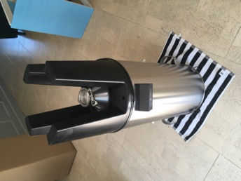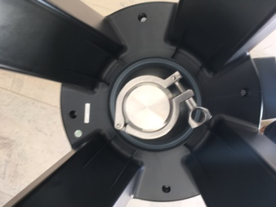 | De cone-bodem is omgekeerd beter bereikbaar en de cone plug en tri-clamp is op deze manier makkelijk te (de)monteren. Pas op voor het beschadigen van de bovenrand van de fermenter
2 | Zet de fermenter terug op zijn poten en giet 2 liter water in de fermenter.  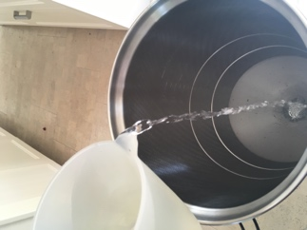
3 | Check onder de fermenter of er lekkages zijn bij de tri-clamp  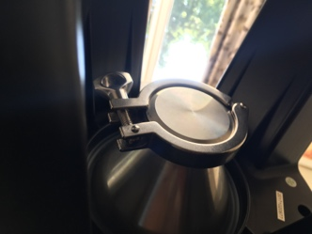 | Indien er lekkages zijn moet de tri clamp iets verder worden aangedraaid.
4 | Gooi de fermenter leeg

5 | Keer de fermenter om en verwijder de cone plug door de tri-clamp los te draaien. Laat de siliconen sealring in de zitting zitten  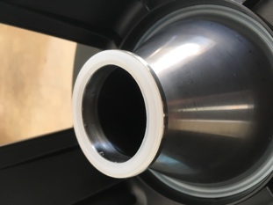
6 | Plaats de dual valve op de siliconen sealring. En plaats de tri-clamp om de flensverbinding. Druk dit bij het schanier met de hand goed aan en draai de tri clamp met de hand vast. Gereedschap is hiervoor niet nodig  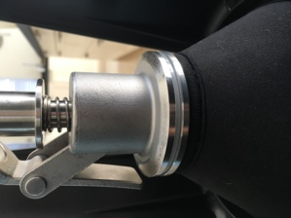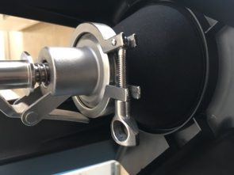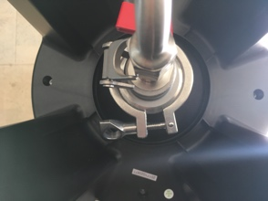
7 | Zet de fermenter op zijn poten, plaats de standpijp op de dual valve en giet 2 liter water in de fermenter.  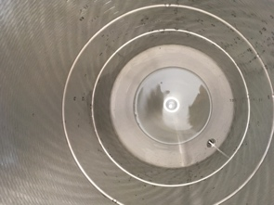 | 2 liter is genoeg om ook de standpijp te testen op lekkage.
8 | Check onder de fermenter of er lekkages zijn bij de tri-clamp | Draai de tri clamp verder aan met de hand indien er lekkage is.

9 | Laat de fermenter leeglopen via de onderste rode afsluiter. Controleer op lekkage van de standpijp sealring door enige tijd de rode afsluiter open te laten staan.  Sluit daarna de rode afsluiter  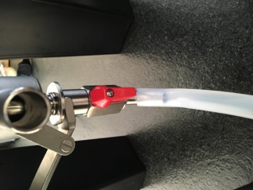 | Wanneer het water niveau lager dan de standpijp zal er geen vloeistof meer uit de rode afsluiter komen. Indien de seal van de standpijp niet goed afdicht moet de sealring van de standpijp worden vervangen
10 | Laat de fermenter verder leeglopen via de gist dump klep  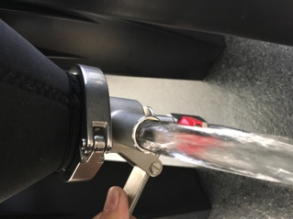 | Functionele test van de dump klep

Stap 2: Montage van overige onderdelen Conical Fermenter
 | Instructie | Aanvullende informatie
1 | Keer de fermenter om en verwijder de dual valve met sealring door de tri clamp los te draaien | Deze moet verwijderd worden omdat de isolatie jacket van de cone bodem anders niet aangebracht kan worden.
2 | Breng de cone isolatie jacket aan.  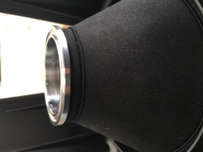
3 | Plaats de siliconen seal ring terug op de uitsparing van de flensverbinding van de fermenter conebodem. Plaats de dual valve op de ring en maak de tri-clamp vast met de hand. | Druk met de hand de tri-clamp stevig aan bij het schanier om de flensverbinding van de valve en de fermenterbodem. Let op dat de dumpklep uitlaat goed gepositioneerd is.
4 | Trek de mantel isolatie jacket over de poten en let goed op dat de gaten van de mantel om de fermenter koel mantel connecties heen passen  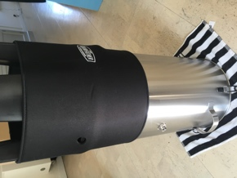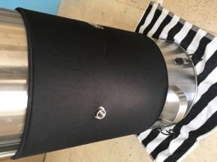 | Het kan voorkomen dat de Grainfather merkstempel van de mantel isolatie jacket aan de achterkant van de fermenter zit na aanbrengen.
5 | Zet de fermenter terug op zijn poten.
5 | Neem de 2 seal ringen uit de doos met geisoleerde koelerslangen en plaats ze in de 2 koel mantel connecties van de fermenter | In het instructie boekje staan de ringen niet vermeld maar deze zijn essentieel voor de afdichting van de snelkoppeling verbindingen van de koeler slangen. Het is belangrijk dat de ringen goed zitten.

6 | Verwijder de nippels uit de snelkoppelingen van de geisoleerde koeler slangen en draai de snelkoppeling nippels in de 2 koelmantel connecties van de fermenter.  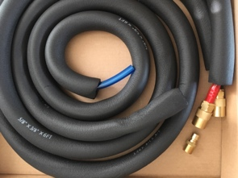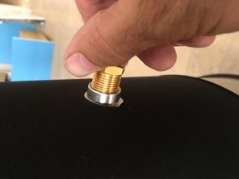 | Draai de nippels hand-vast met steeksleutel no. 17. De seal ringen die in de connecties zijn geplaatst zorgen voor een goede afdichting tussen fermenter en snelkoppeling nippels. Let op! Bij te vast aandraaien kunnen de sealringen beschadigd worden en niet meer afdichten. Eenmaal beschadigd kunnen de ringen niet meer gebruikt worden. Om dan toch een goede afdichting te krijgen kan teflon tape gebruikt worden. Let op dat de teflon tape in de juiste draairichting wordt gebruikt.
7 | Check de fermenter deksel sealvlak en plaats deze op de fermenter. Maak het deksel met de klemmen vast.  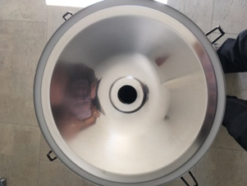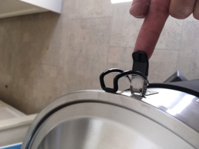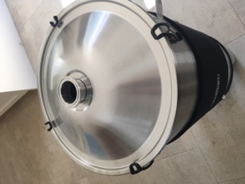
8 | Plaats de witte stop in het gat van de fermenter deksel. Plaats het waterslot in het gat van de witte stop.  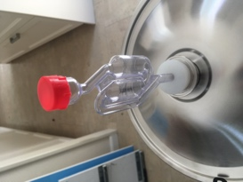

Stap 3: Conical Fermenter testrun met water

 | Instructie | Aanvullende informatie
1 | Vul de fermenter met minimaal 19 liter water | Om het water later te kunnen koelen met de Glycol koeler moet er minimaal 19 liter in de fermenter zitten om de koel zone volledig te benutten.
2 | Sluit de stroomkabel aan samen met de 3-polige verloopstuk op de fermenter 3 polige connectie. Eenmaal aangesloten zal de digitale temperatuur controller aanschakelen.  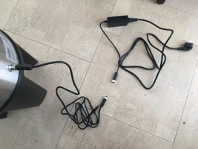 | Bij deze testrun wordt alleen het verwarmings element getest op werking en functie.
3 | Stel de gewenste temperatuur 2 °C hoger in dan de gemeten temperatuur. Check of “heating” verschijnt op het display van de controller  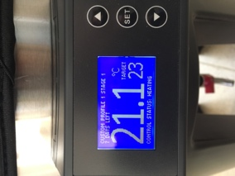 | Hiermee check u of de controller de verwarming aan zet. Op de foto is te zien dat zodra de gewenste waarde boven de gemeten waarde komt dat onder het display “heating” verschijnt
4 | Verlaag de gewenste temperatuur 2 °C lager dan de gemeten temperatuur. Check of “heating” verdwijnt van het display | Hiermee checkt u of de controller de verwarming uit zet.
5 | Stel de temperatuur 10 °C hoger in dan de gemeten temperatuur en check of per minuut de temperatuur 1 °C stijgt. Als de temperatuur de gewenste temperatuur heeft bereikt wordt het verwarmingselement uitgeschakeld. | Omdat de controller niet moduleert zal de temperatuur waarschijnlijk iets verder stijgen dan de gewenste temperatuur om daarna weer iets te zakken.
6 | Laat de fermenter vol met water staan
7 | Trek de stekker uit het stopcontact

De Conical Fermenter is nu getest en klaar om gecombineerd te worden met de Glycol koel unit.

PROCEDURE IN GEBRUIK NEMEN GLYCOL KOEL UNIT

STAP 1: Ontluchten van de glycol circulatiepomp

 | Instructie |  | Aanvullende Informatie
1 | Sluit de Conical fermenter met de 3-polige stroomconnector aan op poort 4 aan de achterzijde van de koeler unit en draai dit hand vast. De aansluiting is herkenbaar aan de zwarte dop  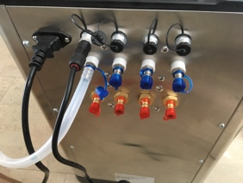 |  | Hierdoor zal de fermenter zijn stroom krijgen via de koeler unit. Let op! Dit is een kwetsbare connectie dus doe dit voorzichtig en draai de connectie hand vast.
2 | Controleer schakelaar 1 t/m 4 of deze uit staan |  | Dit om eventuele beschadiging aan de glycol circulatiepomp te voor komen zodra de stroomkabel van de unit wordt aangesloten.
3 | Sluit de kleine siliconen slang aan de achterzijde van de koel unit op de connectie onder cijfer 4 (met de blauwe dop)  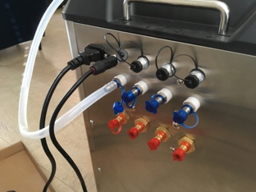 |  | Dit is de (gekoelde) uitlaat leiding (ofwel de persleiding van de glycol circulatiepomp) van de koelunit.
4 | Verwijder de opvuldop van de Glycol tank en giet 4 liter water via de bijgeleverde zeeftrechter in de Glycol tank  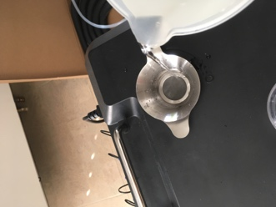 | Gebruik de zeeftrechter telkens om vervuiling in de tank te voorkomen.
5 | Laat de koel unit liefst 15 minuten met rust alvorens verder te gaan met stap 6 | Hierdoor zal al het inwendige zuigleidingwerk van de circulatie pomp zichzelf opvullen. Omdat water een lagere viscositeit heeft dan glycol wordt dit met water gedaan.
6 | Stop de uitlaat van de siliconen slang die verbonden is met poort 4 in de vulopening van de tank | De ontluchting vindt plaats in de persleiding van de circulatiepomp. Gekozen is voor loop 4 omdat deze aan het einde van de persleiding ligt. Door via 4 te onluchten worden automatisch de andere loops ook gevuld.
7 | Sluit de koelerunit aan met de stroomkabel | Let op! Alle 4 schakelaars op de unit staan uit. De temperatuur controller op de conical fermenter is aan gegaan.
8 | Stel de temperatuur controller van de fermenter in op 4°C | Dit is nodig omdat anders de glycol circulatiepomp niet zal starten als de ingestelde temperatuur boven de gemeten temperatuur staat.
9 | Activeer schakelaar 4 door de knop in te drukken  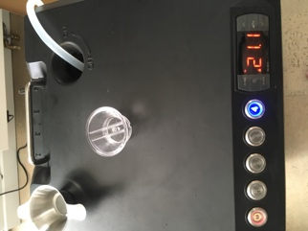 | De schakelaar gaat blauw branden en dit is het teken dat de glycol circulatiepomp gaat draaien.
10 | Schakel schakelaar 4 uit na 30 seconden en wacht 1 minuut. | De glycol circulatiepomp mag in droge toestand nog niet lang blijven draaien. Het wachten geeft de pomp de kans om opgehoopt lucht kwijt te raken in de siliconen slang.
11 | Herhaal stap 9 en 10 enkele malen totdat water, eventueel met luchtbellen verschijnt in de siliconen slang naar de koeler tank opvul opening.  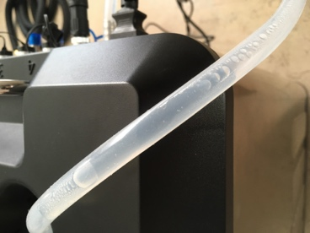 | Deze exercitie kan even duren maar het is belangrijk de pomp niet te lang te laten draaien totdat deze duidelijk water pompt zonder luchtbellen.
12 | Stop de koel unit door schakelaar 4 uit te drukken en vervolgens de stroomkabel uit het stopcontact te nemen.
13 | Verwijder de siliconen slang van connectie 4 aan de achterzijde van de unit en sluit de opvuldop van de glycol tank onmiddelijk. | Voorkom vervuiling van de glycol tank.
14 | Laat de unit minstens 30 minuten uit staan | Dit is om eventuele gevormd ijs in de glycol tank, gedurende het ontluchten van de pomp, te laten smelten.
De koeler pomp is nu ontlucht en gereed voor gebruik.

PROCEDURE AANSLUITEN GLYCOL KOEL UNIT EN CONICAL FERMENTER + TESTRUN MET WATER

 | Instructie | Aanvullende informatie
1 | Giet 2 liter Propyleen Glycol met behulp van een maatbeker voorzichtig via de meegeleverde trechter zeef in de glycol tank. Na het vullen de tank schroefdop onmiddellijk sluiten.  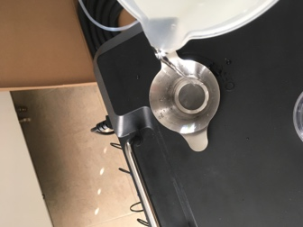 | De glycol tank is nu vol wat te zien is aan de rode level indicatie in de vulopening.  De mengverhouding van Glycol : Water is correct (1:2)  Er is ongeveer 1 liter pure Glycol over in de flacon die gebruikt kan worden als er meerdere fermentors aangesloten worden op de unit.
2 | Sluit de blauwe geïsoleerde slang, aan de achterzijde van de unit, aan op de blauwe connectie onder 4. | Een tie rip aanbrengen is aanbevolen.
3 | Sluit de rode geïsoleerde slang, aan de achterzijde van de unit, aan op de rode connectie onder 4.  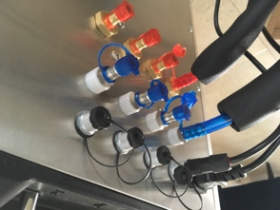 | Een tie rip aanbrengen is aanbevolen.
4 | Sluit de blauwe geïsoleerde slang via de koperen snelkoppeling aan op de onderste koppeling nippel van de fermenter.  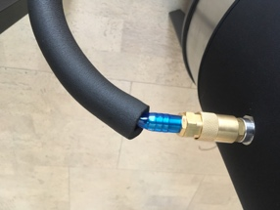 | Het is van belang dat dit de onderste aansluiting is zodat de koel zone van de fermenter tijdens gebruik ten alle tijden opgevuld is en daardoor efficiënt kan koelen.

5 | Sluit de rode geïsoleerde slang via de snelkoppeling aan op de bovenste connector nippel van de fermenter.  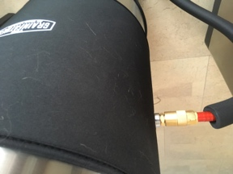
6 | Sluit de stroom kabel van de koeler unit aan en steek de stekker in het stopcontact. | De temperatuur controller op de fermenter gaat aan
7 | Schakel no. 4 aan en laat de pomp enige tijd draaien om de koelmantel van de fermenter op te vullen.  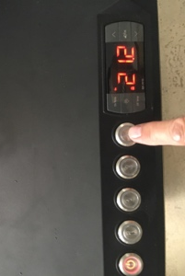 | Houd de connecties van de conical fermenter nadrukkelijk in het oog.
8 | Check de connecties aan de achterzijde van de koeler unit én de snelkoppelingen van de fermenter gedurende het koelen regelmatig op lekkages.  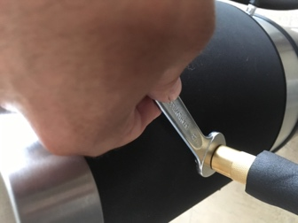 | Draai eventueel de snelkoppeling nippels op de fermenter iets verder aan met steeksleutel no 17. Hand vastdraaien is aanbevolen dit om de sealringen in de fermenter connecties niet te beschadigen. Indien de connecties lekken kan het zijn dat de sealringen beschadigd zijn. Los de lekkage op met teflon tape. Let op: wanneer de onderste nippel lekt moet deze verwijderd worden waardoor de inhoud van de koelzone leeg zal lopen. Vang dit op met een bakje. Plaats een handdoek onder de fermenter om knoeien binnen de perken te houden.
9 | Test de werking van de koeler en zijn efficiëntie door de fermenter temperatuur gedurende 30 minuten te laten dalen. De daling zal ongeveer 5°C zijn.

De Koel unit en de Conical Fermenter is nu gereed voor gebruik.

PROCEDURE EERSTE KEER CLEANEN EN DESINFECTEREN CONICAL FERMENTER
 | INSTRUCTIE | AANVULLENDE INFORMATIE
1 | Vul de fermenter met 5 liter heet water | Ca. 55 °C
2 | Voeg schoonmaakmiddel toe (1 eetlepel grainfather instensive cleaner) | Dosering is 2 eetlepels per 10 liter
3 | Gebruik een zachte doek om met het water de wanden goed schoon te maken | Vermijdt krassen en zorg dat alle metaal goed schoon is en mogelijk fabricage vuil verwijderd wordt.
4 | Laat het water om en om via de dump klep en de rode afsluiter weglopen in een maatbeker en gooi de maatbeker weer leeg in de fermenter. | Gebruik de siliconen slang die meegeleverd wordt. Schuif over de uitlaat onder de rode afsluiter van de dual valve. Ook voor de uitlaat van de dumpklep kan het handig zijn om een stukje tuinslang over de uitlaat aan te brengen.
5 | Herhaal stap 4 enkele keren en laat daarna de fermenter leeglopen. | Doe dit om en om via de dumpklep en de rode afsluiter
6 | Spoel de fermenter na met koud water.
7 | Vul de fermenter op met 10 liter water en voeg sanitizer zoals Star-san toe | Contact tijd van star san is minimaal 1 minuut. Starsan hoeft niet nagespoeld worden maar is wel aanbevolen.
8 | Gebruik een zachte doek om de binnen zijde van de fermenter in contact te brengen met de Star san. | Contact tijd is belangrijk om de fermenter te desinfecteren gedurende minstens 1 minuut.
9 | Laat de fermenter gedeeltelijk leeg lopen via de dumpklep en de rode afsluiter. Laat ongeveer 3 liter starsan oplossing achter in de fermenter
10 | Laat de witte stop en waterslot even liggen in de Star san.
11 | Besproei het fermenter deksel met Star san laat dit minstens 1 minuut goed desinfecteren.
12 | Plaats het deksel met de witte stop op de fermenter
13 | Til de fermenter en draai de fermenter in horizontale stand rond zodat alles in de fermenter nog eens in contact komt met de star san.
14 | Laat de fermenter leeglopen | Doe dit om en om via de dumpklep en de rode afsluiter
15 | Plaats het waterslot op de witte stop om de Fermenter af te sluiten.

